**Технологическая карта урока**

|  |  |
| --- | --- |
| Предмет | История |
| Класс | 5 |
| Учитель | Мальцева Наталья Алексеевна |
| Тип урока | Урок «открытия» нового знания |
| Образовательные технологии | Игровая технология, проблемно-диалогическая, метод проектов, элементы исследовательской деятельности, уровневая дифференциация |
| Тема | Олимпийские игры в Древней Греции |
| Цель | Создание условий для углубления и формирования знаний учащихся об истории возникновения и проведения Олимпийских игр в Древней Греции, для развития умения сопоставлять древние игры с современными |
| Задачи | Образовательные: познакомить обучающихся с первыми олимпийскими традициями, показать значение игр в жизни Древней Греции и современного общества. Развивающие: способствовать развитию умений обучающихся обобщать полученные знания, проводить анализ, сравнение, делать необходимые выводы, представлять информацию в разных формах, аргументированно высказывать свою точку зрения, работать в группе.  Воспитательные: создать условия, обеспечивающие воспитание интереса к здоровому образу жизни, к физическому совершенствованию. |
| Планируемые результаты | Личностные: формирование учебно-познавательного интереса к новому учебному материалу; способность к самооценке на основе успешности учебной деятельности, адекватное понимание причин успеха/неуспеха в учебной деятельности.  Метапредметные:  Познавательные: умение работать со справочной литературой, постановка и решение проблемы;  Регулятивные: умение ставить цели, планировать свою работу, проводить самопроверку;  Коммуникативные: умение работать в группе, осуществлять поиск и сбор информации, владение разными формами речи.  Предметные:  Учащийся научится:  - оперировать понятиями, соотносить даты и события;  - сопоставлять и сравнивать особенности древнегреческих и современных олимпийских игр  - выделять основные смысловые единицы текста  Учащийся получит возможность научиться:  - составлять самостоятельно задания по изучаемой теме |

**Организационная структура урока**

|  |  |  |  |
| --- | --- | --- | --- |
| Этапы урока | Деятельность учителя | Деятельность учащихся | Формирование УУД |
| 1. Мотивация к учебной деятельности  Цель: эмоциональный настрой детей на работу. | Проверяет готовность обучающихся к уроку.(СЛАЙД 1)  https://i01.fotocdn.net/s18/96/gallery_m/103/2516608607.jpg  - Добрый день, ребята!  Улыбнитесь друг другу, мне, гостям. Пожелайте удачи.  - Скажите, а что вы ожидаете от сегодняшнего урока?  - А для этого вы должны дружно работать, внимательно слушать, не перебивать друг друга и не бояться трудностей!   - Запишите число. А для темы оставьте место. Мы её определим чуть позже. | Настраиваются на урок, участвуют в диалоге с учителем.  Демонстрируют готовность к уроку. | Личностные: формирование эмоционального настроя на урок.  Регулятивные: самоконтроль.  Познавательные: самоопределение, прогноз учебной деятельности.  Коммуникативные: готовность к учебному сотрудничеству с учителем и сверстниками. |
| 2. Актуализация и пробное учебное действие  Цель: повторение ранее изученного материала. | Коллективная работа по ранее изученному материалу.  - Чтобы приступить к изучению новой темы, мне хотелось бы задать вам несколько вопросов, связанных с историей Древней Греции. Постарайтесь меня внимательно слушать и прежде чем ответить на вопрос, подумайте:  1.На каком полуострове располагалась Древняя Греция?(Балканский полуостров)  2.Что такое полис? (город-государство)  3.Назовите один из самых могущественных и воинственных полисов Греции? (Спарта)  4.Кто создатель поэм «Одиссея» и «Илиада»? (Гомер)  5.На фронтоне Парфенона необычная картина: В спор вступила с Посейдоном Богиня мудрости... (Афина)  6.Белолика и стройна,  Из пены родилась она.  Полна любви и не сердита Богиня эта... (Афродита)  7. Он собьет с пути  Или на путь наставит,  От усталости глаза сомкнуть заставит.  Весть как молнию,  Доставит всем с небес,  И зовут его... (Зевс)  - Хорошо, ребята, активно поработали.  **-** А могу ли я сейчас кого-то отдельно из вас оценить?  (Нет, потому что была командная работа)  Предлагает оценить работу детей самостоятельно  - Все ли справились с заданиями? У кого возникли затруднения? Какой вывод для себя сделаете? | Отвечают на вопросы  Оценивают результат своей работы, делают выводы | Личностные: формирование адекватной самооценки.  Регулятивные: принимают и сохраняют учебную задачу.  Коммуникативные: планирование учебного сотрудничества с учителем и сверстником.  Познавательные: логические- анализ объектов с целью выделения признаков. |
| 3. Формулирование  темы.  Целеполагание и планирование работы  Цель: подведение учащихся к формулированию темы и цели | -Ребята, мы продолжаем с вами изучать ***раздел Древняя Греция,*** поэтому тема сегодняшнего урока…, а впрочем, догадайтесь сами.  Проблемная ситуация  - Я приготовила несколько предметов. О чем они вам говорят?  Демонстрирует предметы: лавровый венок, пять цветных колец – символ олимпийских игр.  - Кто-то уже догадался, какая же тема нашего урока?  **Олимпийские игры в древности.**(СЛАЙД 2)  - Как вы думаете, что же нам предстоит узнать? или Что бы вы хотели узнать?  Ответив на эти вопросы, мы с вами и составим план работы: (ЗАПИСЫВАЕМ НА ДОСКЕ)  1.История создания олимпийских игр.  2. Подготовка к играм  3. Проведение олимпийских игр в Греции.  Ещё, ребята, один важный общий вопрос, на который мы должны дать ответ в конце урока: **Что общего и различного между олимпийскими играми в древности и современности**?(ВОПРОС УЖЕ ДОЛЖЕН БЫТЬ ЗАПИСАН)  - Каким способом будем реализовывать план работы? | Отвечают на вопросы, предполагают, рассуждают,  комментируют свои ответы.  Коллективно определяют тему урока, записывают её в тетрадь.  Формулируют цели и план работы.  Отвечают на вопрос учителя  (с помощью учебника, дополнительного материала, с помощью сообщений учителя, одноклассников, ч/з изученные понятия). | Личностные: установление учащимися связи между целью учебной деятельности и ее мотивом.  Коммуникативные: постановка вопросов и их обсуждение.  Регулятивные: постановка цели учебной деятельности, выбор способа и средств ее реализации.  Познавательные: самостоятельное выделение-формулирование познавательной цели; логические - формулирование проблемы |
| 4. Построения проекта выхода из затруднения  Цель: раскрытие сущности новых понятий, усвоение новых способов учебной и умственной деятельности | - Ребята, как вы думаете, почему такое название «Олимпийские игры»?  (СЛАЙД 3) Олимпия – город, расположенный в южной Греции, в области под названием Элида. В 8 веке до н.э. Олимпия становится местом проведения Олимпийских игр. В наше время такого города не существует, он был разрушен в 551 году в результате землетрясения и наводнения.(СЛАЙД 4) Но в 1885 году был образован археологический музей Олимпии, представляющий собой одно из ценнейших в мире собрание античного искусства.(СЛАЙД 5)  - Прежде чем преступить к изучению новой темы, давайте **обратимся к опорному материалу** и посмотрим новые слова, которые мы сегодня встретим.(СЛАЙД 6) (**Атлет** - участник состязаний, человек крепкого телосложения. **Олимпионик** - победитель олимпийских игр  **Пятиборье** - пять видов спортивных состязаний.**Ипподром** - место для проведения конных состязаний.)  - В каком году состоялись первые олимпийские игры? (776 до н.э.)  - Каждое событие имеет свою историю основания.  Существует немало легенд о зарождении Олимпийских игр. И все они связаны с древнегреческими богами и героями. Давайте выясним, что же послужило причиной появления Олимпийских игр?  Екатерине было дано опережающее задание узнать об этом. Предоставим ей слово.  - А давайте и мы сейчас познакомимся с мифом об основании Олимпийских игр. Стр. **159-ая** учебника в синей рамочке.  - Итак, ребята, подведем итоги по первому пункту: (СЛАЙД 7)Кто установил порядок проведения олимпийских игр?  В честь кого они проводились? | Проводились в городе Олимпия  Слушают информацию учителя, отвечают на вопросы  Работают над лексическими значениями новых слов-понятий  Сообщение ученицы:  (По одной из версий, царь Элиды Ифит, видя, что его народ устал от бесконечных войн, отправился в Дельфы, где жрица Аполлона передала ему повеление богов: устроить общегреческие атлетические празднества. После чего Ифит и спартанский царь Ликург установили порядок проведения таких игр и заключили священный союз. Олимпию, где надлежало проводить это празднество, объявили священнымместом, а любого, кто войдет в ее пределы вооруженным, – преступником.)  (Читают текст на странице 159.)  Подводят итог по первому пункту плана | Познавательные:  извлечение необходимой информации из текста  владеют навыками смыслового чтения; осуществляют анализ, делают вывод.  Коммуникативные: оформляют мысли в устной форме, слушают и понимают речь других  Регулятивные: контроль, коррекция; планируют необходимые действия. |
| 5. Практическая деятельность по реализации построенного проекта  Цель: построение и фиксация нового знания. | - Как появились Олимпийские игры мы выяснили. Сейчас я предлагаю вам самостоятельно провести небольшую исследовательскую работу над историческим материалом по 2-му пункту плана. Предлагаю прочитать по ролям!  Обратимся к диалогу двух мужчин:  (СЛАЙД 8)«Поздравьте меня! Я стал свидетелем потрясающего события! Люди со всех концов страны кто пешком, кто на повозках, кто на кораблях - **все радостно спешили на юг**. В небольшом городе явстретился с одним человеком, и мы отправились в путь вместе. По дороге я стал расспрашивать его:  - Скажите, любезный, а куда все спешат? -- А вы что не слышали?! **Наступил четвертый год.** Все спешат на юг, на Пелопоннес, чтобы **насладиться пятью незабываемыми днями!** Атлеты **будут демонстрировать свою силу и ловкость, и выяснять, кто же из них величайший спортсмен Греции**, а победит сильнейший. (СЛАЙД 9)- А как долго участники готовятся к состязаниям?  - Почти за год участники начинают подготовку в своем городе,**10 месяцев готовятся, а за месяц до состязаний они должны были прибыть в южную Грецию**.  - А вы не боитесь, что разбойники и пираты начнут активнее нападать на путников в это время? Мне говорили, что дороги здесь небезопасны...  - Не беспокойтесь, **в четвертый год объявляется священный мир, дороги становятся безопасными...**  - Какую же информацию об олимпийских играх вы извлекли из представленного материала?  -Каким образом добирались на Олимпиаду?  -Как часто проводились Олимпийские игры в древности?  -Сколько дней продолжались Олимпийские игры  -Какова цель проведения Олимпийских игр?  -Какое обязательное условие должны были соблюдать все полисы во время проведения Олимпийских игр?  -Как долго участники готовились к состязаниям?  -Кто участвовал в играх?  **Дополнительная информация учителя:**  У древних греков существовало одно правило, за нарушение которого следовала смертная казнь - женщинам нельзя было находиться на олимпийских играх, потому что игры считались мужскими и были посвящены верховному богу Греции Зевсу.  Участниками игр мог быть любой грек, но чаще всего участниками были зажиточные греки.  - Как вы думаете, ребята, почему? | Работают над исследованием исторических фактов олимпийских игр  Читают диалог по ролям  Отвечают на вопросы  (Пешком, на повозках, на кораблях).  (1 раз в 4 года).  (5дней).  (Продемонстрировать силу, ловкость, определить сильнейшего).  (Объявлялся священный мир).  (10 месяцев готовились, а за месяц до состязаний прибывали в южную Грецию).  (Атлеты)  (Жившие своим трудом крестьяне не могли столько времени уделять тренировкам, они должны были работать в поле) | Личностные: осознают свои возможности в учении.  Коммуникативные: осуществляют совместную деятельность в парах, инициативное сотрудничество.  Регулятивные: контроль, коррекция; планируют необходимые действия.  Познавательные: извлекают необходимую информацию, устанавливают причинно-следственные связи. |
| ФИЗМИНУТКА | - Ребята, в Древней Греции перед тем как начать состязания, атлеты проводили разминку, давайте и мы встанем и разомнемся.  Чтобы сильным стать и ловким, Приступаем к тренировке **(шагаем на месте)** Круг почета пробежать **(бег на месте)**, Или тяжести поднять (**сгибание и разгибание рук)** Сделать выдох, сделать вдох **(вдох-выдох)** Будь атлет всегда готов! | Выполняют упражнения. | Личностные: установка на здоровый образ жизни и ее реализация на уроке; создание доброжелательного настроения. |
|  | Исследование проблемной ситуации в группах.  - Ребята, а кто-нибудь может сказать, как проводились игры? Что делали в эти дни? Я предлагаю вам разделиться на 3 группы (по рядам)напоминаю правила работу в группе (быть вежливыми, слушать мнение окружающих, не бояться и высказывать свои предположения). (СЛАЙД 10)На работу вам 3-4 минуты: **1 группа,**используя дополнительный материал и учебник страница 157- 1 абзац, страница 159 -1 абзац, **представит нам программу олимпийских игр,** т.е. раскроют нам, что же происходило в каждый из пяти дней.  **2 группа** использует учебник страница 157 -4 абзац, страница 158- 2 абзац, страница 159- абзац 1. **Ответит на вопросы: из каких состязаний состояло пятиборье и как награждались победители?**  **3 группа**- страница 159-160, пункт 4-5 расскажут о знаменитых атлетах по плану:  1. Имя атлета  2. В каком состязании проявил себя  3. Чем прославился  Организует выступление групп, на основе изученного материала.  Предлагает оценить работу групп(СЛАЙД 11) | Работа в группах по индивидуальным заданиям.  Разъяснение информации самими учащимися, выражают собственную точку зрения.  Выступление групп.  Оценивают ответы соучеников.  Подводят итоги по работе с 3 пунктом плана. | Личностные: развитие учебно–познавательного интереса к новому материалу.  Познавательные:  умение осмысленно читать, извлекая нужную информацию.  Коммуникативные:  умение работать в группе; управление поведением партнера, коррекция, оценка действий партнера; владение умениями совместной деятельности и координации деятельности с другими её участниками.  Регулятивные:  умение структурировать найденную информацию |
| 6. Первичное закрепление с проговариванием во внешней речи  Цель: применение нового знания в типовых заданиях | Осуществляет контроль и взаимопроверку. Организует оценочные высказывания обучающихся.  Создает ситуацию успеха.  - Итак, ребята, мы рассмотрели с вами все вопросы по нашему плану.  Чтобы проверить, как вы усвоили изученный материал, предлагаю вам игру «Да и нет». (СЛАЙД 12)  Я читаю утверждения, вы, если соглашаетесь, ставите знак «+», если не соглашаетесь – знак «-». **Желаю удачи!**  -1. Олимпийские игры греки посвящали богине Гере.  -2. Первые Олимпийские игры были в 750-м году до нашей эры.  -3. С наступлением зимы, у подножия горы Олимп начинались Олимпийские игры.  -4. Эти игры особенно любили женщины,  которые составляли не меньше трети зрителей, съехавшихся на Олимпийские игры.  -5. Олимпийские игры проходили раз в 6 лет.  +6. Олимпийские игры проводились 5 дней.  +7.Гонки колесниц устраивались на ипподроме.  -8. Победителю в беге досталась главная награда – венок из золотых листьев.  +9. Пятиборье - это соревнование одного человека в пяти видах спорта.  -10.Одним из состязаний пятиборья было метание гранаты.  Взаимопроверка. Обменяйтесь тетрадями, проверьте друг у друга, оцените работу по предложенным критериям. (СЛАЙД 13)  - Кто выполнил на пять? На четыре? На три? Есть, кто не справился с этой работой? - **Какие выводы можете сделать по результатам данной работы?**  Молодцы! С работой справились очень хорошо. | Выполняют задание индивидуально  Взаимопроверка по критериям  Критерии оценивания: 10-9 баллов - «5», 8-7 баллов – «4», 6-5 баллов– «3», менее 5 баллов – «2». | Личностные: самоопределение.  Регулятивные: самостоятельно планируют необходимые действия, операции, действуют по плану; оценивают свою работу, исправляют и объясняют свои ошибки.  Познавательные: приобретают умения использовать полученные знания и умения в практической деятельности. |
| 7. Включение в систему знаний и повторение  Цель: применение нового знания в ходе фронтальной работы | - Настало время, ребята, обратиться к нашему главному и общему вопросу урока: (СЛАЙД 14)  **Что же общего и различного между олимпийскими играми в древности и современности**?  Этой информации, как вы заметили, в учебнике нет, поэтому предлагаю слово Ирине.  На экране и у себя в карточках вы видите таблицу из трех колонок. (СЛАЙД 15)  - В первой колонке предлагаются вопросы для сравнения, а вот вторую и третью колонки вы и должны заполнить на эту работу вам 3 минутки:   |  |  |  | | --- | --- | --- | | Вопрос для сравнения | Древнегреческие Олимпийские игры | Современные Олимпийские игры | | Кто может принять  участие в олимпийских  играх? | Только свободные мужчины | И мужчины и женщины | | Сколько длятся  олимпийские игры? (СЛАЙД 16) | 5 дней | 14-18 дней | | В скольких видахспорта должен  участвовать один  человек?(СЛАЙД 17) | Один человек участвует в 5 видах спорта | Один человек участвует в одном виде спорта | | Чем награждали  победителя  олимпийских игр? (СЛАЙД 18) | Венки из ветвей оливы | Медалями | | Где проводятся  олимпийские игры? (СЛАЙД 19,20) | В Олимпии. | В разных странах по решению членов комиссии олимпийского комитета. | | Как часто  проводились? (СЛАЙД 21) | Один раз 4 года | | | Как долго готовились? (СЛАЙД 22) | Готовиться начинали заранее. | | | Почему все с нетерпением ждут олимпийские игры? (СЛАЙД 23,24) | Массовый праздник; узнать страну победителя  (могут быть и другие ответы) | | | -Давайте посмотрим, что у нас получилось? (сравнение со слайда) | | | | Работа над общим главным вопросом урока.  Слушают доклад одноклассника, извлекают для себя нужную информацию, делают выводы.  Заполняют таблицу | Личностные: самоопределение.  Коммуникативные: владение умениями совместной деятельности и координации деятельности с другими её участниками;  умение с достаточной полнотой и точностью выражать свои мысли.  Регулятивные: оценка-осознание уровня и качества усвоения; контроль.  Познавательные: действия моделирования, выполняющие функции отображения учебного материала; формирования обобщенных знаний. |
| 8. Рефлексия учебной деятельности на уроке  Цель: соотнесение цели урока и его результатов; самооценка результатов деятельности своей и всего класса. | Организует рефлексию, самооценку результатов учащихся.  - Ребята, сегодня на уроке мы раскрыли тайну истории олимпийских игр.  Какие выводы по уроку можете сделать?  -Над какими вопросами мы работали?  - Что нового вы узнали на уроке?  - Что получилось?  - В чём испытывали трудности?  **Оцените свою деятельность на уроке:** (СЛАЙД 25)  **Самооценка**  **1.**Материал усвоил, все понятно, затруднений и вопросов нет, с предложенными заданиями справился безошибочно, в группе работал активно – поработал на «отлично».  **2.** Материал усвоил, многое понятно, но испытывал некоторые затруднения при выполнении предложенных заданий, старался работать в группе – поработал на «хорошо».  **3.** Много осталось непонятного, есть вопросы, при выполнении предложенных заданий испытывал затруднения – оценить свою работу пока не могу.  - Итак, ребята, кто оценил свою работу на уроке на «отлично»? (поднимают руки), на «хорошо»? А кто не смог оценить себя? Какой вывод для себя сделаете? | Осуществляют самооценку, соотносят цель и результаты, степень их соответствия  Озвучивают результаты | Личностные: самооценка, адекватное понимание успеха или неуспеха в УП  Коммуникативные: уметь слушать и понимать речь; умение с достаточной полнотой и точностью выражать свои мысли; строят небольшие монологические высказывания.  Регулятивные: оценивают свою работу.  Познавательные: рефлексия способов и условий действия; контроль и оценка процесса и результатов деятельности. |
| 9. Домашнее задание  Цель: обеспечение понимания детьми цели, содержания и способов выполнения домашнего задания | Предлагает дифференцированное задание: (СЛАЙД 26)  1. На «4» - §33 пересказать, ответить на вопросы на странице 160;  2. На «5» - дополнительно: составить кроссворд по изученной теме из 8-10 вопросов.  Заключительное слово учителя: (СЛАЙД 27)  - Я благодарю вас, ребята, за активную работу на уроке, умение слушать, рассуждать, делать выводы. И в заключении хочу призвать вас к тому, чтобы вы стремились к здоровому образу жизни, любили спорт, так как он развивает точность, быстроту реакции, силу, выносливость и массу других положительных качеств.    Спасибо за урок! До свидания! | Записывают домашнее задание в дневник на выбор. | Личностные: адекватная мотивация учебной деятельности.  Регулятивные: понимают и принимают учебную цель и задачу. |

**Слайд 1**



**Слайд 2**



**Слайд 3**

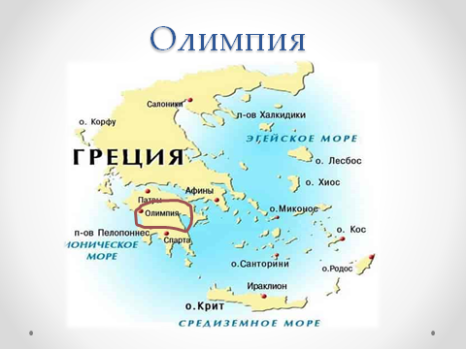

**Слайд 4**

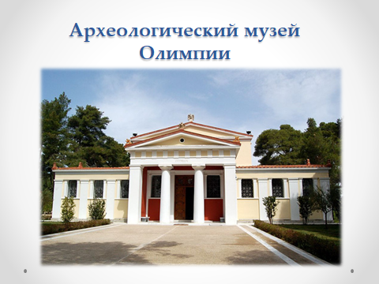

**Слайд 5**

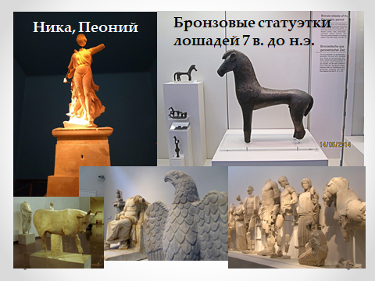

**Слайд 6**

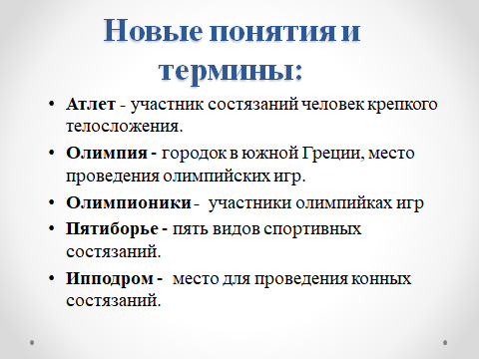

**Слайд 7**

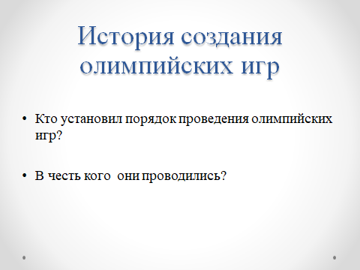

**Слайд 8**

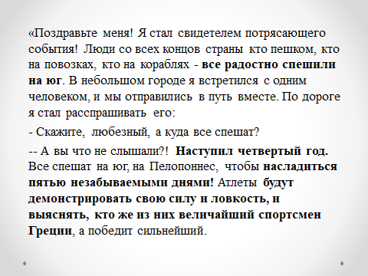

**Слайд 9**

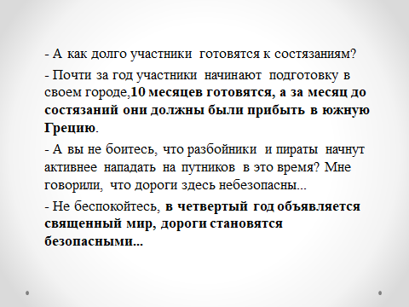

**Слайд 10**

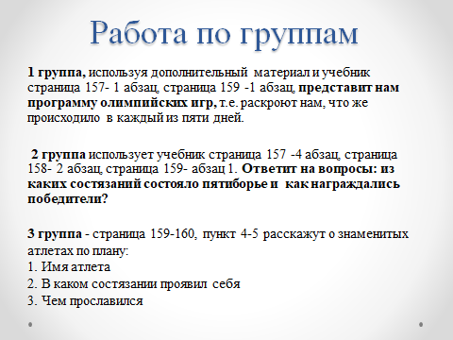

**Слайд 11**

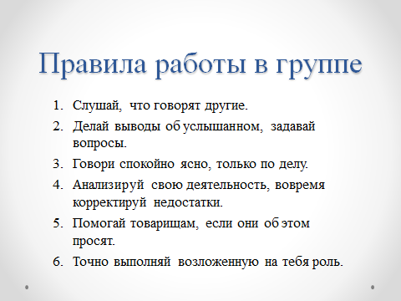

**Слайд 12**



**Слайд 13**

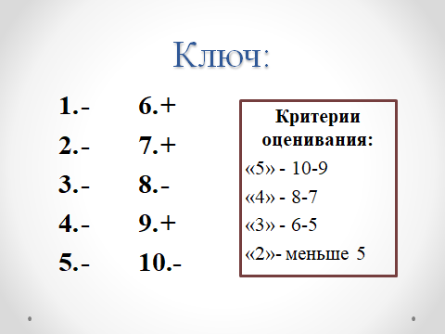

**Слайд 14**

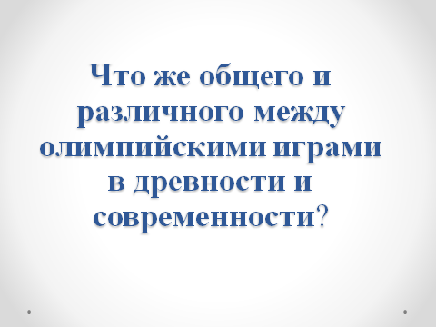

**Слайд 15**

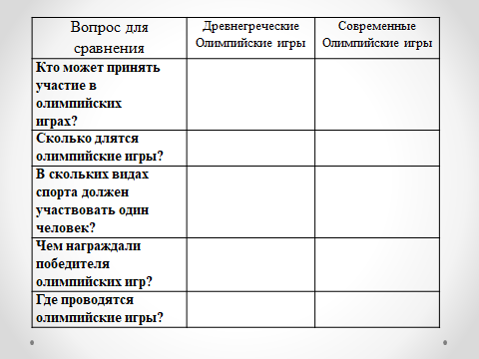

**Слайд 16**

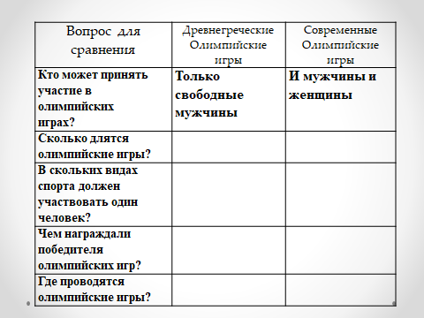

**Слайд 17**

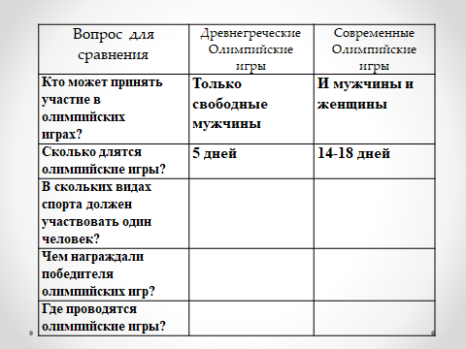

**Слайд 18**

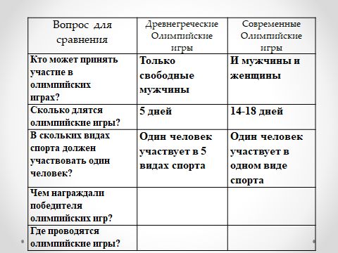

**Слайд 19**

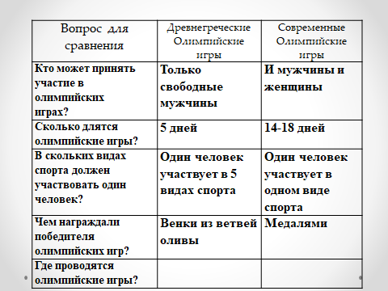

**Слайд 20**

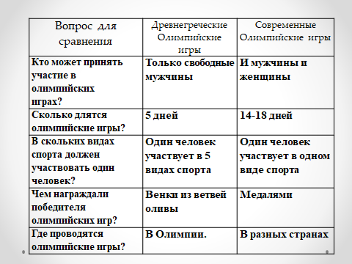

**Слайд 21**

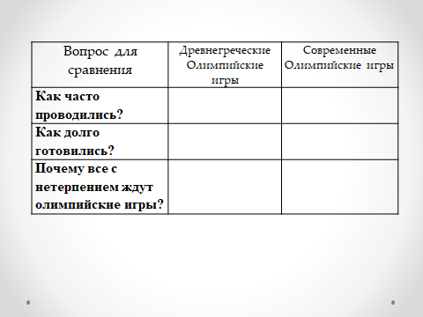

**Слайд 22**

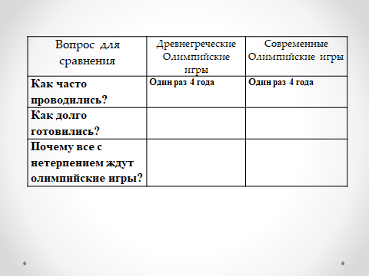

**Слайд 23**

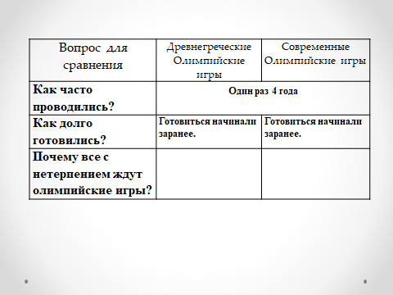

**Слайд 24**

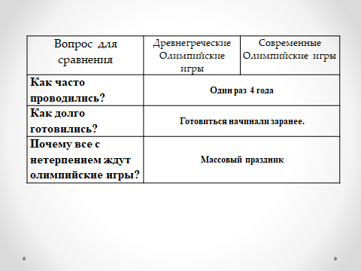

**Слайд 25**

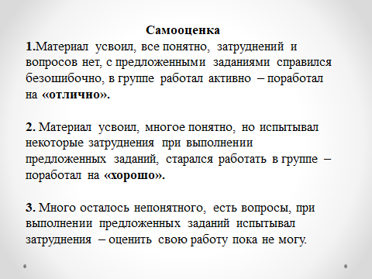

**Слайд 26**

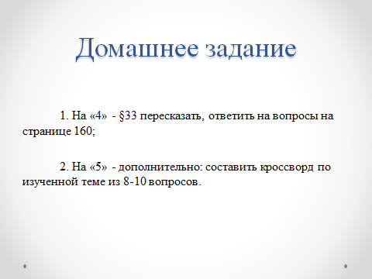

**Слайд 27**

